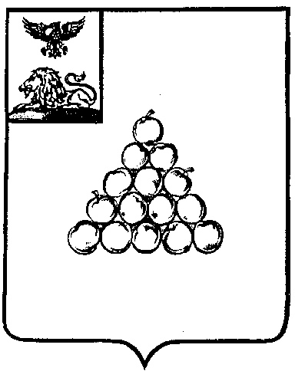

Б Е Л Г О Р О Д С К А Я О Б Л А С Т Ь

АДМИНИСТРАЦИЯ ВАЛУЙСКОГО ГОРОДСКОГО ОКРУГА
Р А С П О Р Я Ж Е Н И Е
Валуйки

«_12_»_______01_________2019 г. №_21-р_

О назначении ответственного лица
за проектное управление на территории
Валуйского городского округа

В целях результативности и эффективности деятельности, организованной по принципу управления проектами на территории Валуйского городского округа:
1.Назначить ответственное лицо за проектное управление на территории Валуйского городского округа Каверину Елену Анатольевну - начальника управления экономического развития администрации Валуйского городского округа.
2.Распоряжение администрации муниципального района «Город Валуйки и Валуйский район» от 6 ноября 2012 года № 2253-р «О назначении ответственного лица за проектное управление на территории муниципального района» считать утратившим силу.
3.Контроль за исполнением распоряжения возложить на заместителя главы администрации Валуйского городского округа по вопросам экономического развития - начальника управления муниципальной собственности и земельных ресурсов Самойлову С.В.

Глава администрации
Валуйского городского округа А.И. Дыбов

